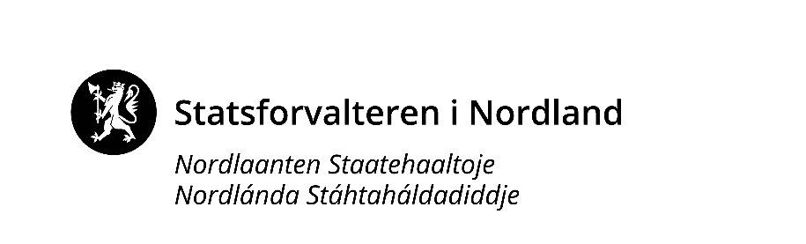
Vedlegg behovsmelding – nærmere beskrivelse av tiltak
Eier: Narvik Montessoriskole
Nr | Konkret beskrivelse av tiltaket, inkludert målsetting | Hvordan skal tilskuddet konkret brukes?
1 | Nettverkssamlinger for alle Montessoriskoler i nettverket. To fagdager på høsten med samling av alle ansatte for kompetanseutvikling. Planen for 2023 er ikke fastsatt utover at nettverket og nettverkssamlinger skal fortsette. Nettverkssamlingene brukes til kompetanseheving gjennom nettverksarbeid, og i lærende nettverk mellom skolene og internt på skolene som mellomarbeid mellom samlinger.  Tidligere år har læreplan og læreplananalyse vært sentralt og kommer til å være en del av nettverkene videre, samtidig kommer nettverket til å ta tak i Montessoripedagogiske utviklingsområder som for eksempel “Det forberedte miljø”, produksjon av materiell, og skolenes observasjonspraksis. | Tiltaket skal brukes til å dekke reise og opphold til nettverksamling en gang i året, samt vår skoles bidrag til fellesutgifter (eksterne forelesere eksempelvis)
2 | Nettverkssamling for ledere. Se over, med hovedfokus på lederpraksis og ledelse av utviklingsprosesser. | Dekke reiser og evt opphold til nettverksamlinger ca. 4 ggr i året.
Klikk eller trykk her for å skrive inn tekst. | Klikk eller trykk her for å skrive inn tekst. | Klikk eller trykk her for å skrive inn tekst.
Klikk eller trykk her for å skrive inn tekst. | Klikk eller trykk her for å skrive inn tekst. | Klikk eller trykk her for å skrive inn tekst.
Klikk eller trykk her for å skrive inn tekst. | Klikk eller trykk her for å skrive inn tekst. | Klikk eller trykk her for å skrive inn tekst.
Klikk eller trykk her for å skrive inn tekst. | Klikk eller trykk her for å skrive inn tekst. | Klikk eller trykk her for å skrive inn tekst.
Klikk eller trykk her for å skrive inn tekst. | Klikk eller trykk her for å skrive inn tekst. | Klikk eller trykk her for å skrive inn tekst.

